- 是非題【一題3分，共30分】
  - ( )因為店家互相競爭生意，所以服務業才會興起。
  - ( )「服務」為了滿足自己的利益、需求，所提供的活動或表現。
  - ( )幫客人結帳時，只要注意有沒有算錯錢就可以，不需要太注意自己的態度。
  - ( )服務是可以看得見、摸得著，能夠設定設定規格及品質標準。
  - ( )服務提供者所表現出來的情緒會影響服務的品質。
  - ( )只要是同一個服務員所提供的服務，品質都會一模一樣。
  - ( ) 服務所產生的效益，常常會超越商品本身的價格。
  - ( )客戶永遠都是對的，所以即使他要我做違法的事也要照做。
  - ( )重視客戶的反應，即時改進是最能有效安撫客戶的方法。
  - ( )服務行為產生必須要有「服務提供者」以及「接受服務者」。

- 選擇題【一題3分，共30分】
  - ( ) 下列哪項因素不會影響服務品質? A服務員的身高 B服務員的生理狀況 C服務員的情緒起伏
  - ( ) 下列哪項不是「服務」的原則? A為顧客著想 B只注意有沒有賣出商品 C有誠意和耐心處理顧客的抱怨
  - ( ) 要獲得顧客的信賴、提高營業額就必須 A提供良好的適當服務給顧客 B面對顧客的抱怨，要能技巧性的逃避面對 C只將該完成的工作完成，即使隨便做做也沒關係
  - ( ) 服務品質主要是以誰的感受來判斷是否良好? A老闆 B顧客 C服務員
  - ( ) 下列哪一項描述是正確的？A服務無法事先儲存，並隨著時間消失 B就算只有提供服務者也算是有服務行為 C擔任服務業的工作，只有客人抱怨才需要好好處理
  - ( ) 下列哪一項服務範圍不屬於「人」的服務？A餐飲服務 B保險諮詢服務 C美容美髮
  - ( ) 下列哪一項服務範圍屬於「物」的服務？A洗衣服務 B計程車載客服務 C管理及工程顧問
  - ( ) 下列哪一項服務範圍屬於「資訊」的服務？A旅宿服務 B老人照護服務 C法律稅務諮詢
  - ( ) 何者是「運輸工具」？A捷運 B倉庫 C郵務
  - ( ) 良好的第一印象是服務很重要的開始，所以在提供服務時需以 AB微笑C來展現熱誠，

- 填充題【一格2分，共36分】
  - 「接受服務者」通常就是我們俗稱的_____________
  - 「服務提供者」通常就是我們俗稱的_____________
  - 服務是____形的，商品則是____形的。
  - 服務________取決於服務當下給對方的感受。
  - 服務包含服務提供者的__________、__________和__________
  - 服務的基本需求：1. __________感受為標準、2.服務的__________和__________不能分割、3.服務過程因_____、_____、_____而有不同、4.服務不可__________
  - 「適當服務」是(1)熟練的______________(2)良好的______________和(3)平穩的______________
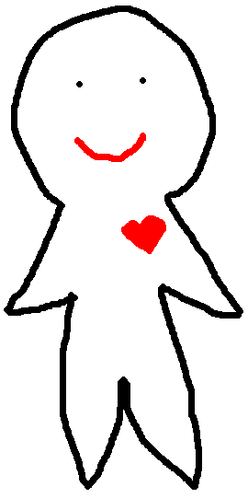
(2)
例如：微笑、客氣、有禮貌
(3)
例如：冷靜面對突發狀況
(1)
例如：清楚知道每個步驟該如何進行、了解該說的話術

===========================================訂正欄============================================

